ΑΚΤΙΒΙΣΜΟΣ ΚΑΙ ΔΗΜΟΣΙΑ ΣΦΑΙΡΑ
Πρόγραμμα συζητήσεων με καλλιτέχνες
https://meet.google.com/ynk-fhcc-ydz

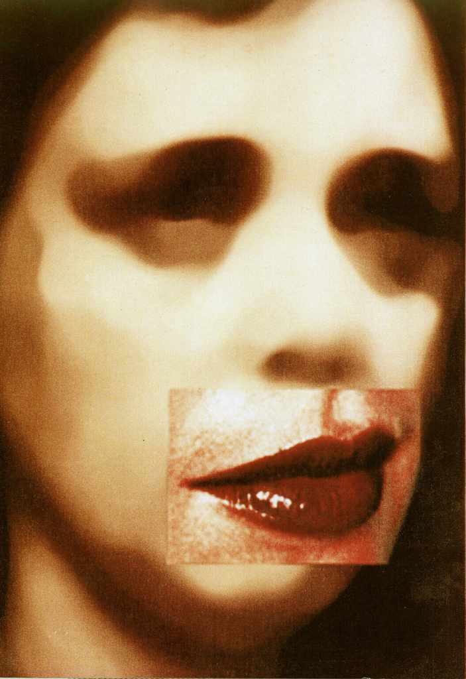
Δέσποινα Μειμάρογλου, Yes, of course, Σειρά Γυναίκες (1997)

Διαδικτυακή σύνδεση + 1 LIVE
Στο πλαίσιο του μαθήματος, Επιτέλεση και Κοινωνικές Εφαρμογές IV: Ακτιβισμός και δημόσια σφαίρα (μάθημα ΕΕ, ΤΠΨΤ, διδ. Μαρίνα Κοτζαμάνη)

- Δευτέρα 26 Οκτωβρίου, 4.30-6.00 μ.μ.
Μιχάλης Αφολαγιάν
Διασπορικές κοινότητες

Ηθοποιός, ακτιβιστής, συνιδρυτής του πολιτιστικού κέντρου αφρικανικής τέχνης ANASA

Συνεπιμελητής της έκθεσης «Η Αφρική ανάμεσά μας» Μουσείο Μπενάκη, 2025 (με την Σ. Χανδακά). Έκθεση με θέμα τις διασπορικές κοινότητες αφρικανικής καταγωγής στην Ελλάδα, με αφορμή μια δωρεά στο Μουσείο αφρικανικών αντικειμένων. Έμφαση σε μετα-αποικιοκρατικά και επιτελεστικά στοιχεία της επιμελητικής προσέγγισης.

- Δευτέρα 9 Νοεμβρίου, 4.30-6.00 μ.μ.
Γιολάντα Μαρκοπούλου
Διασπορικές κοινότητες

Σκηνοθέτις, παραγωγός, καλλιτεχνική διευθύντρια του Station Athens, της πρώτης θεατρικής ομάδας προσφύγων και μεταναστών στην Ελλάδα. Σκηνοθέτις πολυμεσικών και τοποειδικών έργων καθώς και έργων θεάτρου ντοκουμέντου, όπως το Είμαστε οι Πέρσες! (2016, Φεστιβάλ Αθηνών- Επιδαύρου). Περφόρμανς με βάση την αρχαία τραγωδία του Αισχύλου, σε συνδυασμό με καταθέσεις εμπειριών των μεταναστών/περφόρμερ της παράστασης.

- Δευτέρα 23 Νοεμβρίου, 5.00-6.00 μ.μ.
Ελένη Ευθυμίου
Άτομα με αναπηρία

Σκηνοθέτις, ηθοποιός/περφόρμερ, μακροχρόνια συνεργασία με την μικτή συμπεριληπτική ομάδα Εν Δυνάμει. Σκηνοθεσία φέτος, των Τρωάδων του Ευριπίδη (Εθνικό Θέατρο, Αρχαίο Θέατρο Επιδαύρου, παράστασης ιστορικής σημασίας: πλήρης προσβασιμότητα του εμβληματικού θεάτρου σε άτομα με αναπηρία και χωρίς, περφόρμερ και θεατές/τριες

- Δευτέρα 7 Δεκεμβρίου, 4.30-6.00 μ.μ.
Άννα Τζάκου
Διαχείρηση της ιστορικής/συλλογικής μνήμης και του τραύματος

Σκηνοθέτις, περφόρμερ, ερευνήτρια, καλλιτεχική διευθύντρια της ομάδας Geopoetics. Συζήτηση με έμφαση στην περφόρμανς Αναπαράσταση (Εθνικό θέατρο, 2016), περιπατητική/τοποειδική παράσταση με θέμα τον Εμφύλιο πόλεμο και τα Δεκεμβριανά.

- Παρασκευή 18 Δεκεμβρίου, LIVE στο ΕΜΣΤ
Δέσποινα Μειμάρογλου
Φεμινιστική τέχνη/πολιτικές φύλου

Εικαστική καλλιτέχνις-ρεπόρτερ με πολύπλευρο έργο σε θεματικές όπως η έμφυλη και ρατσιστική βία και η χειραγώγηση των ΜΜΕ.

Εκπαιδευτική εκδρομή στην Αθήνα
Ξενάγηση στην αναδρομική έκθεση της Μειμάρογλου στο Εθνικό Μουσείο Σύγχρονης Τέχνης (ΕΜΣΤ), This is not a movie.
Συζήτηση δια ζώσης με την καλλιτέχνιδα

Θα δοθούν πιστοποιητικά παρακολούθησης
σε όσους συμμετέχουν σε τουλάχιστον 4 από τις παραπάνω συζητήσεις

